CUADRO DE BONOS EN DOLARES – INFORME SEMANAL AL 30/08/2019

SOBERANOS EN DÓLARES - PRECIOS EN PESOS ($ 61.1026)

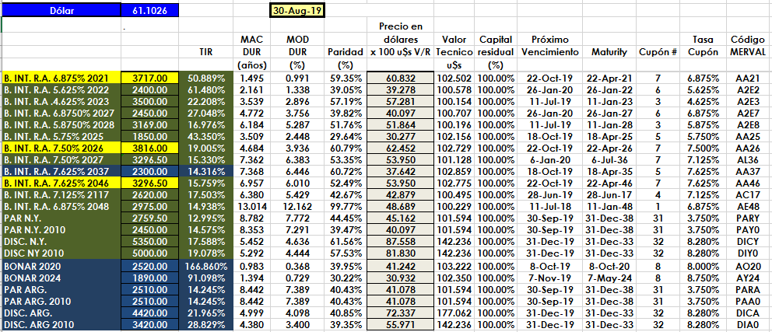

PRECIOS EN DÓLARES
